Programación Java

 Requerimiento 4  
// Especificaciones del Requerimiento

Requerimientos US: ml-check-product-stock-in-warehouses-04

**User Story** 2

**Representación JSON** 2

**Contratos referentes a la User Story** 3

**Importante:**

Las historias de usuario están narradas desde el punto de vista del representante y en función a sus necesidades. Los servicios son expuestos desde el warehouse de fulfillment. Los contratos hacen referencia a la User Story.

Sinonimos de Representante: supervisor, líder.

Consultar el stock de un producto en todos los warehouses

User Story

|  |  |
| --- | --- |
| User Story Code: ml-check-product-stock-in-warehouses-01  User Story Name: Consultar el stock de un producto en todos los warehouses | Horas estimadas |
| **COMO** Representante **QUIERO** poder consultar un producto en todos los warehouse **PARA** conocer el stock en cada warehouse de dicho producto | **?** |
| **ESCENARIO 1**: producto de un Seller está registrado  **DADO** **QUE** el producto de un Sellers está registrado  **Y** que el warehouse es válido  **CUANDO** el representante ingresa el código de producto  **ENTONCES** se muestra la cantidad del producto en cada warehouse | |
| **VALIDACIÓN**   * Autenticarse como representante y acceder a los endpoints. | |

Representación JSON

**Response**

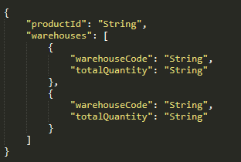

Contratos referentes a la User Story

|  |  |  |  |
| --- | --- | --- | --- |
| HTTP | Plantilla URI | Descripción | US-code |
| GET | /api/v1/fresh-products/warehouse/  querytype=id product] | Obtener la cantidad total de productos por warehouse.  Si el producto no existe en ningún warehouse, debe devolver un “404 Not Found”. | ml-check- product-stock in-warehouses-01 |

Nota:

Contemplar otros tipos de errores.

Utilizar script de carga

Trabajar con Access Token para el pedido como cliente autenticado.